# Инновационные формы работы

# с родителями.

# «Гость группы»

# Воспитатель МА ДОУ № 4 Щупова Анна Николаевна , 1КК

Как сложно бывает достучаться до пап и мам!

Как нелегко порой объяснить родителям, что ребенка надо не только накормить и красиво одеть, но и общаться с ним, научить его думать, размышлять. Как заинтересовать родителей совместной работой?

Как создать единое пространство развития ребенка в семье и детском саду, сделать родителей участниками воспитательного процесса?

**Согласно ФГОС ДО, родители являются полноправными партнерами образовательного процесса в ДОУ, поэтому одной из задач работы с родителями стало привлечение их именно к образовательной деятельности.**

Нетрадиционной  формой  взаимодействия  с  родителями,  имеющая хороший результат в установлении доброжелательной, доверительной атмосферы, хорошего эмоционального настроя и обстановки совместного родительского  творчества,  а  так  же способствующая сближению  детей, родителей и педагогов является такая форма работы, как «Гость группы».

*Воспитанники:*

* узнают  новое  о  профессии,  об  окружающем  мире,  а  главное – запоминают, т.к. это не обычное занятие, его ведет новый человек. Новый человек вызывает интерес; активизирует внимание, память;
* учатся слушать, слышать, задавать вопросы;
* видят своих родителей (маму, папу, бабушку и т.д.) в новой роли - «воспитатель»;
* получают образец, наглядный пример социальной активности;
* испытывают  гордость,  что  именно  его  мама  ведет  «занятие»,  ее слушают другие дети, тем самым повышается самооценка ребенка.

*Родители:*

* понимают,  как  иногда  нелегко  справиться  с  коллективом  детей, удержать их внимание, как важна подготовка к занятию. Это сближает родителей с педагогами, повышает уважение к труду педагога;
* лучше  узнают  своего  ребенка,  поскольку  видят  его  в  новой, нетрадиционной для ролевой модели «мама-ребенок» обстановке.

*Педагоги:* также могут поучиться чему-то у родителей, посмотреть на ситуацию по-новому.

Такие встречи приносят много положительных эмоций, позволяют познакомить детей с разнообразными видами профессиональной деятельности взрослых, их увлечениями. Вносят в жизнь воспитанников радость от общения, а также прививают детям определенные культурные ценности.

Сотрудничество такого рода оказывает положительное влияние на образовательный, воспитательный и развивающий процесс в целом, а также на всех участников образовательных отношений.

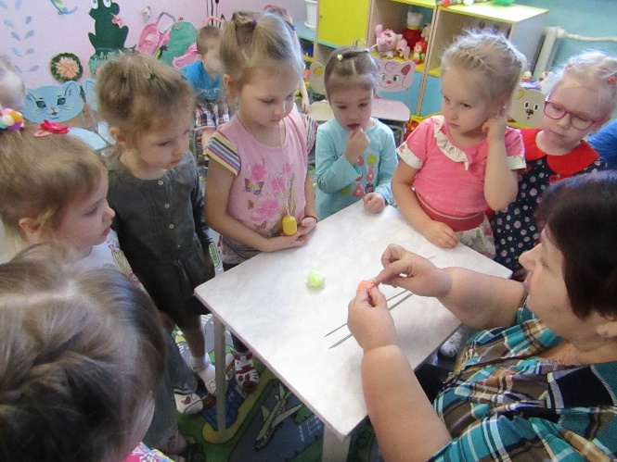Участие родителя бывает эпизодическим, связанным с выполнением определенного вида деятельности согласно тематического плана рабочей программы – как приглашенного лица. На этом этапе важно узнать интересы, увлечения, хобби родителей, что было сделано посредством анкетирования и в личных беседах.

В частности, при ознакомлении детей младшей группы с темой «Домашние животные» одна из мам приносила самодельную прялку и на глазах детей из шерсти овцы спряла нить.

При реализации познавательного мини - проекта «Варежка» бабушка демонстрировала способы вязания варежки спицами и готовые изделия.

На занятии в «Музыкальной гостиной» мама познакомила детей со своим увлечением- игрой на саксофоне, рассказала об этом инструменте,

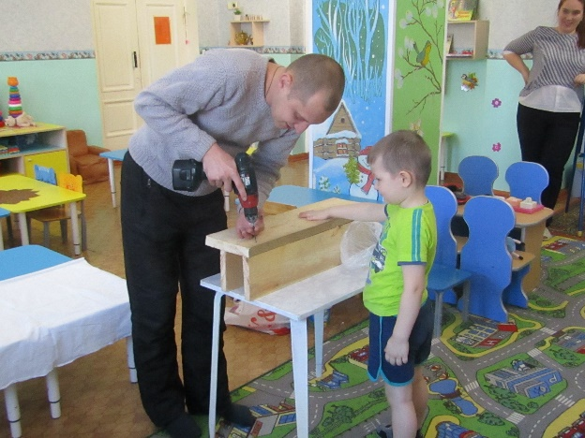И папы не остались в стороне - их умелые руки нашли свое применение:

в акции «Покормите птиц зимой» с участием детей сколотили кормушку для птиц; при реализации проекта «Огород на подоконнике» - изготовили ящик для посадки лука**.** В акции «Неделя добрых дел» (облагораживании помещения и территории участка группы) родители вместе с детьми эстетически оформляли и подновляли оборудование, необходимое для детей**.**

При выявлении представлений о труде взрослых и профессиях у воспитанников старшего дошкольного возраста мы столкнулись с тем, что только половина детей старшего дошкольного возраста в ДОУ могут назвать, где и кем работают их родители, потому что многие родители не рассказывают детям о своей работе. Представление о труде взрослых у детей размыто. Вот наиболее распространенные ответы детей: «на работе работают», «на работу ходят», «на работу ездят», «работу работают», многие утверждают, что «на работу ходят, чтобы заработать денежки». Дошкольное учреждение может стать первой ступенью в формировании базовых знаний о профессиях. Именно в детском саду дети могут познакомиться с тем, кем работают родители или работали бабушки и дедушки других детей, со спецификой различных профессий. Чем больше ребенок впитает информации и чем более разнообразна и богата она будет, тем легче ему будет сделать в будущем свой решающий выбор, который определит его дальнейшее развитие.

При реализации долгосрочного проекта «Город мастеров» мы предложили родителям рассказать о своей работе. Родители самостоятельно разработали и реализовывали мини-проекты, в ходе которых проводили экскурсии, связанные со своей профессиональной деятельностью (если позволяло место работы), рассказывали о своем труде, о важности его, проводили игры, викторины, показывали фото и видеоматериалы и т.д.

Один из мини-проектов- «Знакомство с аптекой»

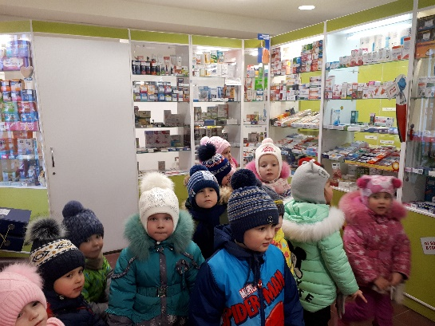Одна из мам захотела рассказать о работе аптеки, дать детям представление о своей профессии (фармацевт). Пригласила в аптеку, познакомила со специфическими терминами, связанными с данным видом деятельности, рассказала и пользе и вреде лекарств. В детском саду на завершающем мероприятии мама совместно с детьми изготовила атрибутику для сюжетно-ролевой игры **«**Аптека**».**

Следующий мини-проект «Хлеб - наше богатство». Мама работает технологом (на хлебокомбинате). Самостоятельно приготовила презентацию процесса производства хлеба – от муки до прилавка, рассказала о работе хлебокомбината, провела мастер – класс совместно с работником хлебокомбината , дегустацию готовых кондитерских изделий.

Так же реализованы мини-проекты «Аниматор», «Машинист башенного крана», «Мастер маникюра», в ходе которых личные встречи с «Гостями группы» - родителями - являлись обязательным условием.

Конечно, педагог **группы помогает родителям** в подготовке к мероприятию, направляет в нужное "русло", подсказывает, что можно предложить детям рассмотреть, с чем поэкспериментировать, в какие игры поиграть согласно их возрастным и индивидуальным особенностям. Но эффект личного участия родителя - это больший стимул к обучению для ребенка, повышению его заинтересованности в деятельности, гордость за своих родителей.

**Таким образом, привлечение родителей к образовательной деятельности посредством использования такой формы работы, как «Гость группы» - это эффективная форма сотрудничества, способствующая сближению всех участников образовательного процесса.**